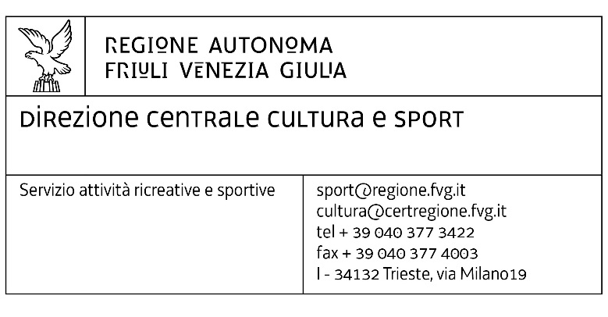

COMUNICAZIONE DI AVVIO DEL PROCEDIMENTO
(artt. 13 e 14 L.R. 7/2000 )

Domande presentate ai sensi dell’articolo 18bis della legge regionale 3 aprile 2003, n. 8 (Testo unico in materia di sport).

Bando per la concessione di contributi per il sostegno dell’attività sportiva delle persone con disabilità, a favore di:
- associazioni e società sportive, senza fini di lucro, affiliate alle Federazioni sportive paralimpiche, e iscritte al Registro nazionale delle associazioni e società sportive dilettantistiche tenuto dal CONI e al CIP;
- associazioni e società sportive, senza fini di lucro, affiliate alle Discipline sportive paralimpiche, e iscritte al Registro nazionale delle associazioni e società sportive dilettantistiche tenuto dal CONI e al CIP;

Struttura competente:
Direzione centrale cultura e sport - Servizio attività ricreative e sportive

Responsabile del procedimento:
dott. Cinzia Cuscela, tel. 040 3773422 – e-mail: cinzia.cuscela@regione.fvg.it

Responsabile dell’istruttoria:
dott. Leopoldo Pitali, tel. 040 3773417 – e-mail: leopoldo.pitali@regione. fvg.it

Termini del procedimento:
- scadenza di presentazione delle domande: 23 agosto 2019
- approvazione della graduatoria: entro 60 giorni dal termine di presentazione delle domande
- concessione dei contributi: entro 30 giorni dall’approvazione della graduatoria.

Il direttore del Servizio
dott. Cinzia Cuscela

Documento informatico redatto e sottoscritto digitalmente ai sensi degli artt. 20 e 21 del d.lgs. 82/2005 (codice dell’amministrazione digitale); originale disponibile presso gli uffici della Direzione centrale in intestazione; firma autografa sostituita a mezzo stampa ex art.3 c.2 d.lgs n.39/93

